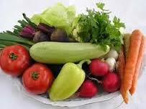

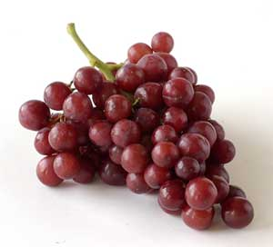

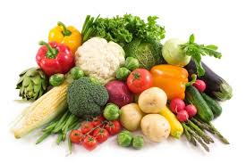 **Ј Е Л О В Н И К**

За период 02.09.-06.09.2024.год.

|  |  |  |  |
| --- | --- | --- | --- |
| **Дат.** | ***ДОРУЧАК*** | ***УЖИНА*** | ***РУЧАК*** |
| *Понедељaк*  *02.09.* | Намаз од сланине  и крем сира, хлеб,  какао | Гриз  на млеку | Запечени макарони  са сиром и јајима, мешана салата  грожђе |
| *Уторак*  *03.09.* | Качамак са сиром,  јогурт | Пита са јабукама,  чај | Отворене тиквице са мешаним  млевеним месом, кисело млеко, хлеб  бресква |
| *Среда*  *04.09.* | Свињска печеница,  павлака, хлеб,  млеко | Обланда са сувим воћем, лимунада | Пилеће печење (батак и карабатак), динстана шаргарепа, хлеб  крушка |
| *Четвртак*  *05.09.* | Намаз од туњевине и крем сира, хлеб, јогурт | Колач са маком,  сок | Сатараш са свињским месом, хлеб  грожђе |
| *Петак*  *06.09.* | Мед, путер, хлеб,  млеко | Интегралне погачице са сиром, чај | Ђувеч од свежег поврћа  са јунећим месом, парадајз салата, хлеб  јабука |

НАПОМЕНА: Установа задржава право на евентуалну измену јеловника у случају немогућности набавке појединих намирница.

|  |  |  |  |  |  |  |  |  |  |  |
| --- | --- | --- | --- | --- | --- | --- | --- | --- | --- | --- |
| *ПРОСЕЧНА ЕНЕРГЕТСКА И НУТРИТИВНА ВРЕДНОСТ ЦЕЛОДНЕВНОГ ДЕЧИЈЕГ ОБРОКА* | | | | | | | | | | |
| Енергетска вредност (КЈ) | Беланчевине  (гр) | Масти  (гр) | Угљени хидрати  (гр) | Минерали | | Витамини | | | | |
| Калцијум (мг) | Гвожђе (мг) | А  (μг) | Б1 (мг) | Б2 (мг) | Ц (мг) | Нијацин (мг) |
| *4293,60* | *34,70* | *39,91* | *131,01* | *507,24* | *8,22* | *806,85* | *0,64* | *0,94* | *76,99* | *5,46* |

ПРЕДШКОЛСКА УСТАНОВА ЧУКАРИЦА

Бр. 1750 датум 26.08.2024. год. *ДИЈЕТЕТИЧАР НУТРИЦИОНИСТA УСТАНОВЕ:*

БЕОГРАД – Пожешка број 28 *Марина Бошњак,* *Јелена Јовановић*

Тел: 3058-717